2-3依不同災害別之災害潛勢檢核結果，製作校園防災地圖

1、防震避難路線圖
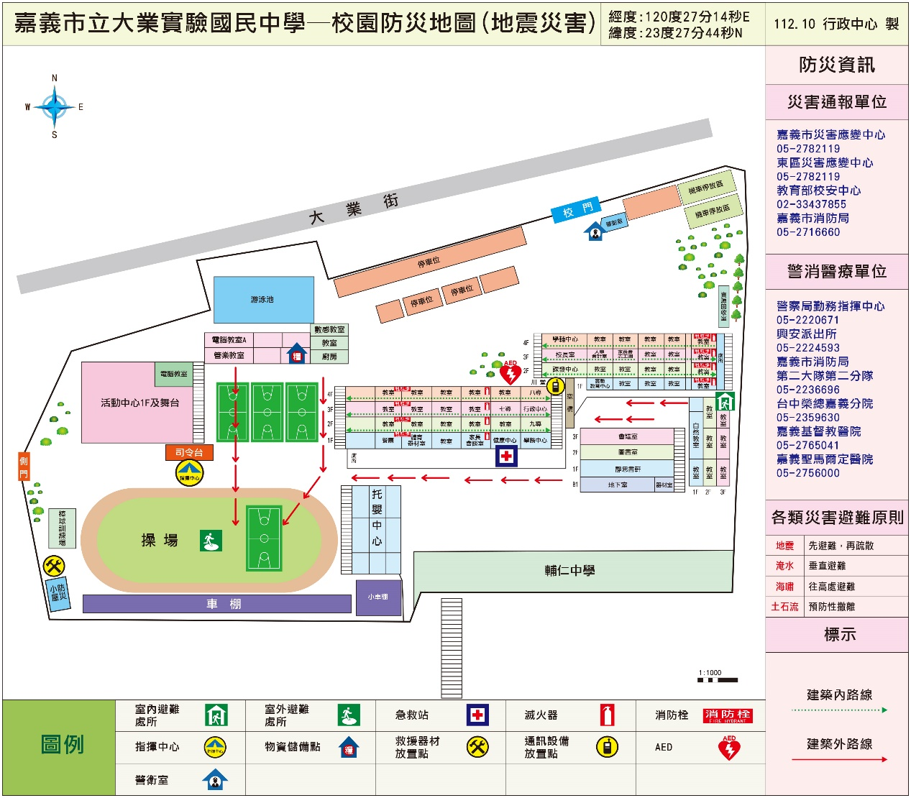

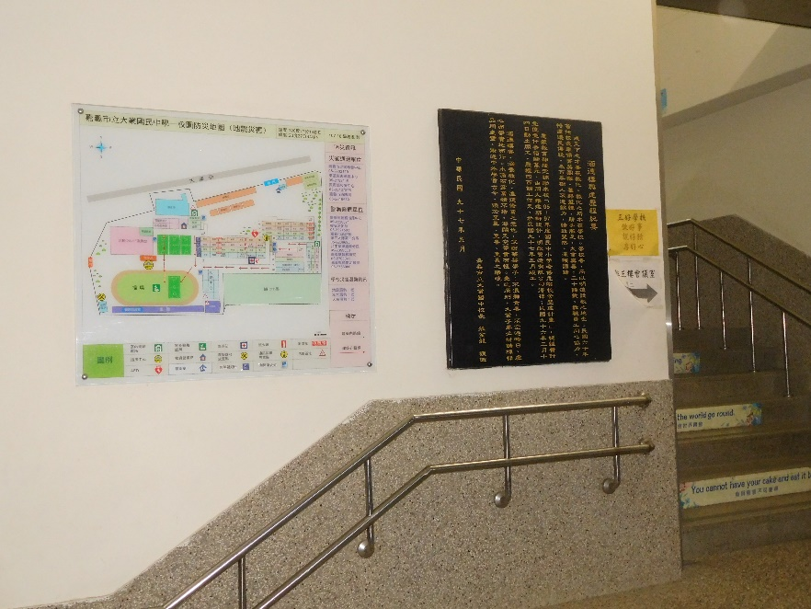
照片說明：公告張貼校園防災避難地圖-地震

